 | Министерство науки и высшего образования Российской Федерации  Федеральное государственное бюджетное образовательное учреждение  высшего образования  «Московский государственный технический университет  имени Н.Э. Баумана  (национальный исследовательский университет)»  (МГТУ им. Н.Э. Баумана)

ФАКУЛЬТЕТ Информатика и системы управления

КАФЕДРА Компьютерные системы и сети (ИУ6)

НАПРАВЛЕНИЕ ПОДГОТОВКИ 09.03.01 Информатика и вычислительная техника

Отчет
по лабораторной работе № | 5
Название:

Ruby

Дисциплина: Языки Интернет-программирования

Студент | ИУ6-33Б |  |  | К.А.Логачев
 | (Группа) |  | (Подпись, дата) | (И.О. Фамилия)
Преподаватель
 |  |  | (Подпись, дата) | (И.О. Фамилия)

Москва, 2021

Задание 1
Вычислить:
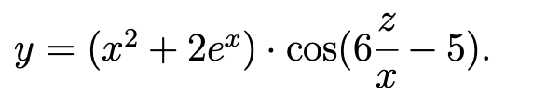

# frozen_string_literal: true

def func(x_param, z_param)
(x_param**2 + 2 * Math::E) - Math.cos(6 * z_param / x_param - 5)
end
main.rb

# frozen_string_literal: true

require 'faker'
require 'minitest/autorun'
require './main'

# This shiny device polishes bared foos
class TestCypher < Minitest::Test
def test_func_example
assert_equal 5.52, func(1, 6).round(2)
end
end
test.rb

# frozen_string_literal: true

require './main'

print('Введите переменную x: ')
x = gets.chomp.to_f
print('Введите переменную z: ')
z = gets.chomp.to_f

puts func(x, z)
user.rb

р
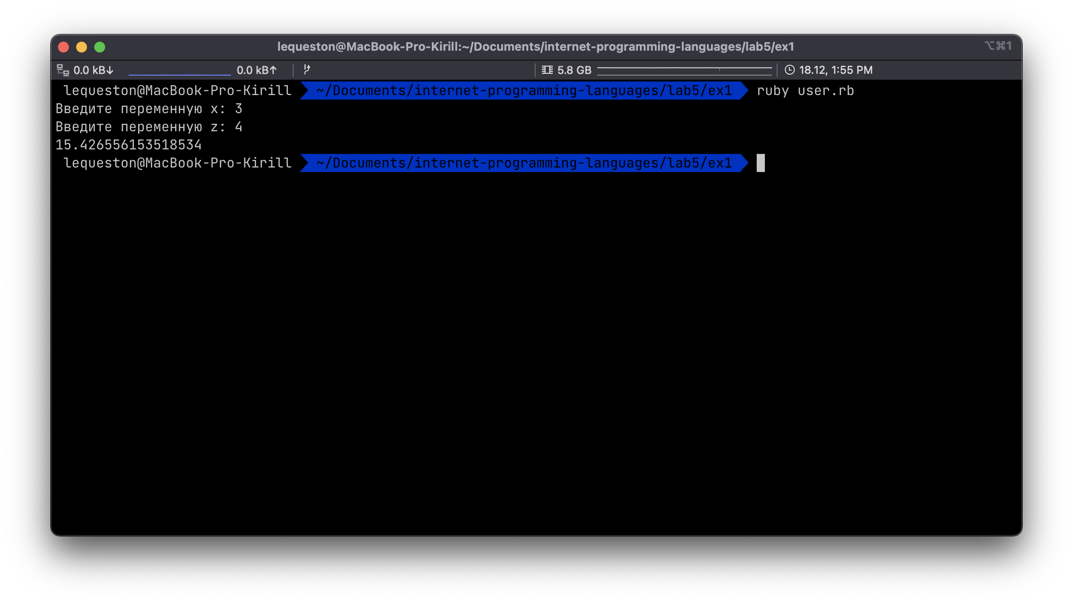рис. 1: пример работы программы
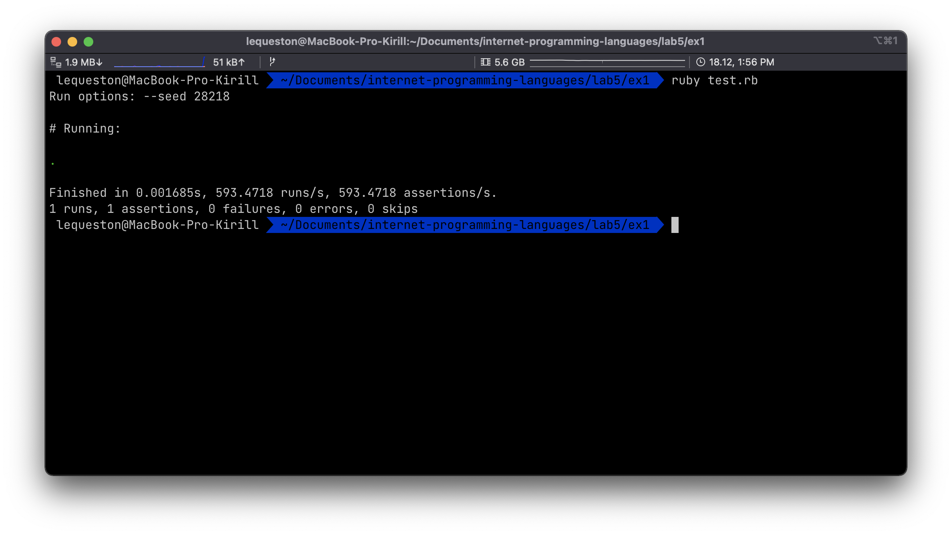рис. 2: тестирование программы

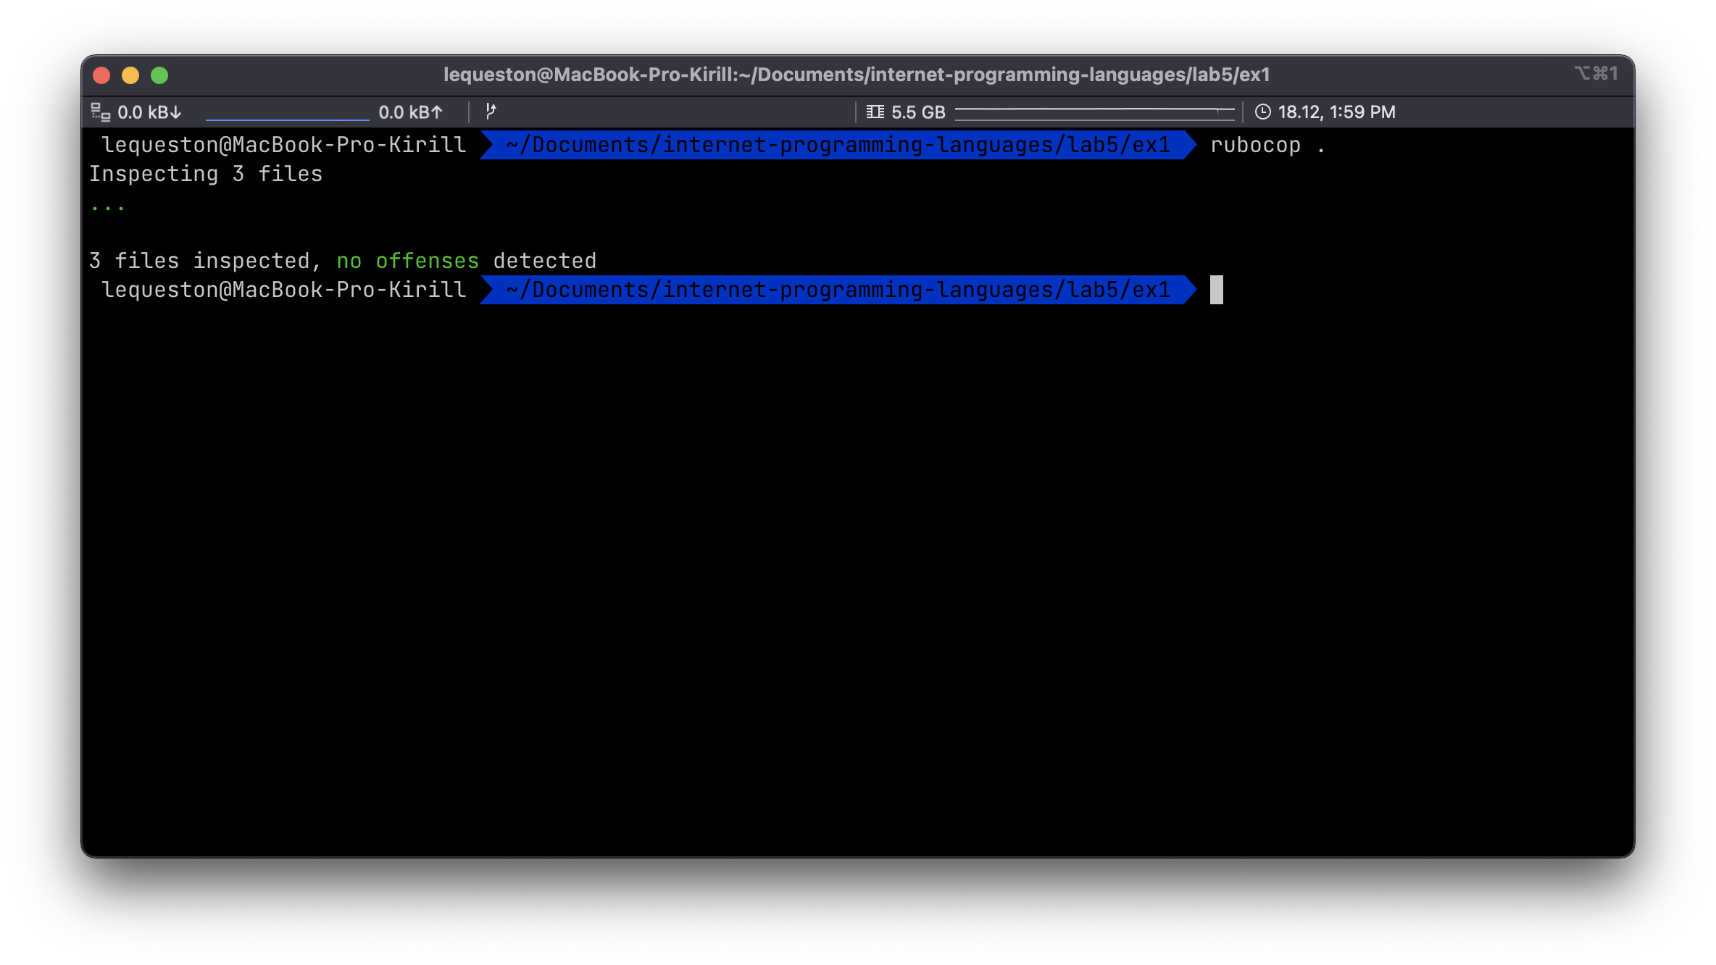рис. 3: запуск rubocop
Задание 2
Дана последовательность строк. Строки содержат зашифрованную ин- формацию и состоят из слов, разделенных пробелом. Пробел записан без шифра. Написать программу, обеспечивающую ввод строк и их расшифровку. Для расшифровки каждая из букв слова заменяется следующей за ней буквой алфавита. Буква «я» заменяется буквой «а». Вывести на печать зашифрованную и подвергнутую дешифровке последовательности строк.
Автоматический тест программы обязательно должен генерировать случайные строки в соответствии с правилами, перечисленными в задании.

# frozen_string_literal: true

ALPHABET = ('а'..'я').freeze
ALPHABET_CODES = ALPHABET.to_a.join.unpack('U*')
ALPHABET_SIZE = ALPHABET.to_a.size
BASE_SHIFT = 'а'.unpack1('U')
SHIFT = 1

def print_strings(strings)
strings.each do |string|
puts string
end
end

def apply_string(string, &operation)
string
.unpack('U*')
.map { |char_code| ALPHABET_CODES.include?(char_code) ? (char_code - BASE_SHIFT).abs : -char_code }
.map { |char_code| char_code >= 0 ? operation.call(char_code) % ALPHABET_SIZE : char_code }
.map { |char_code| char_code >= 0 ? char_code + BASE_SHIFT : -char_code }
.pack('U*')
end

def encrypt(string)
apply_string(string) { |char_code| char_code + SHIFT }
end
main.rb
# frozen_string_literal: true

require 'faker'
require 'minitest/autorun'
require './main'

# This shiny device polishes bared foos
class TestCypher < Minitest::Test
def test_encrypts
string, expected = string_pair
assert_equal expected, encrypt(string)
end

def test_encrypts_example
assert_equal 'абвг', encrypt('яабв')
end

ALPHABET = ('а'..'я').to_a

def word(num_letters = 6)
ALPHABET.sample num_letters
end

def sentence(num_words = 4)
num_words.times.map { word }.join
end

def string_pair
string, encrypted = sentence
.unpack('U*')
.map { |char| [char, BASE_SHIFT + (char - BASE_SHIFT + SHIFT) % ALPHABET_SIZE] }
.transpose
[string.pack('U*'), encrypted.pack('U*')]
end
end

test.rb
# frozen_string_literal: true

require './main'

puts 'Вводите строки по одной, окончание ввода по пустой строке.'

strings = []

ARGF.each_line do |line|
line.chomp!

break if ARGF.lineno > 1 && line == ''

strings << line
end

unless strings.reject { |string| /^[а-я\s]+$/ =~ string }.empty?
puts 'Программа работает только со строками на русском языке (строчые)'
exit 1
end

encrypted = strings.map { |string| encrypt string }

puts 'Расшифрованные строки:'

print_strings encrypted

user.rb

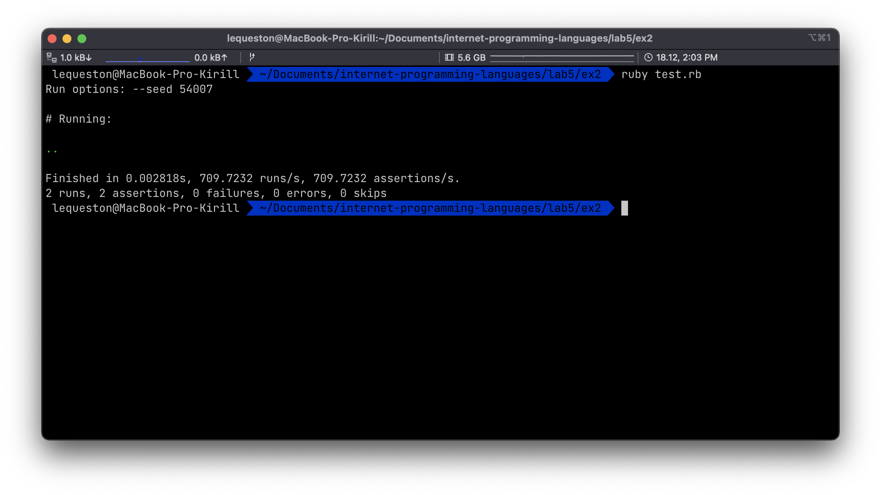рис. 4: тестирование кода программы
dd
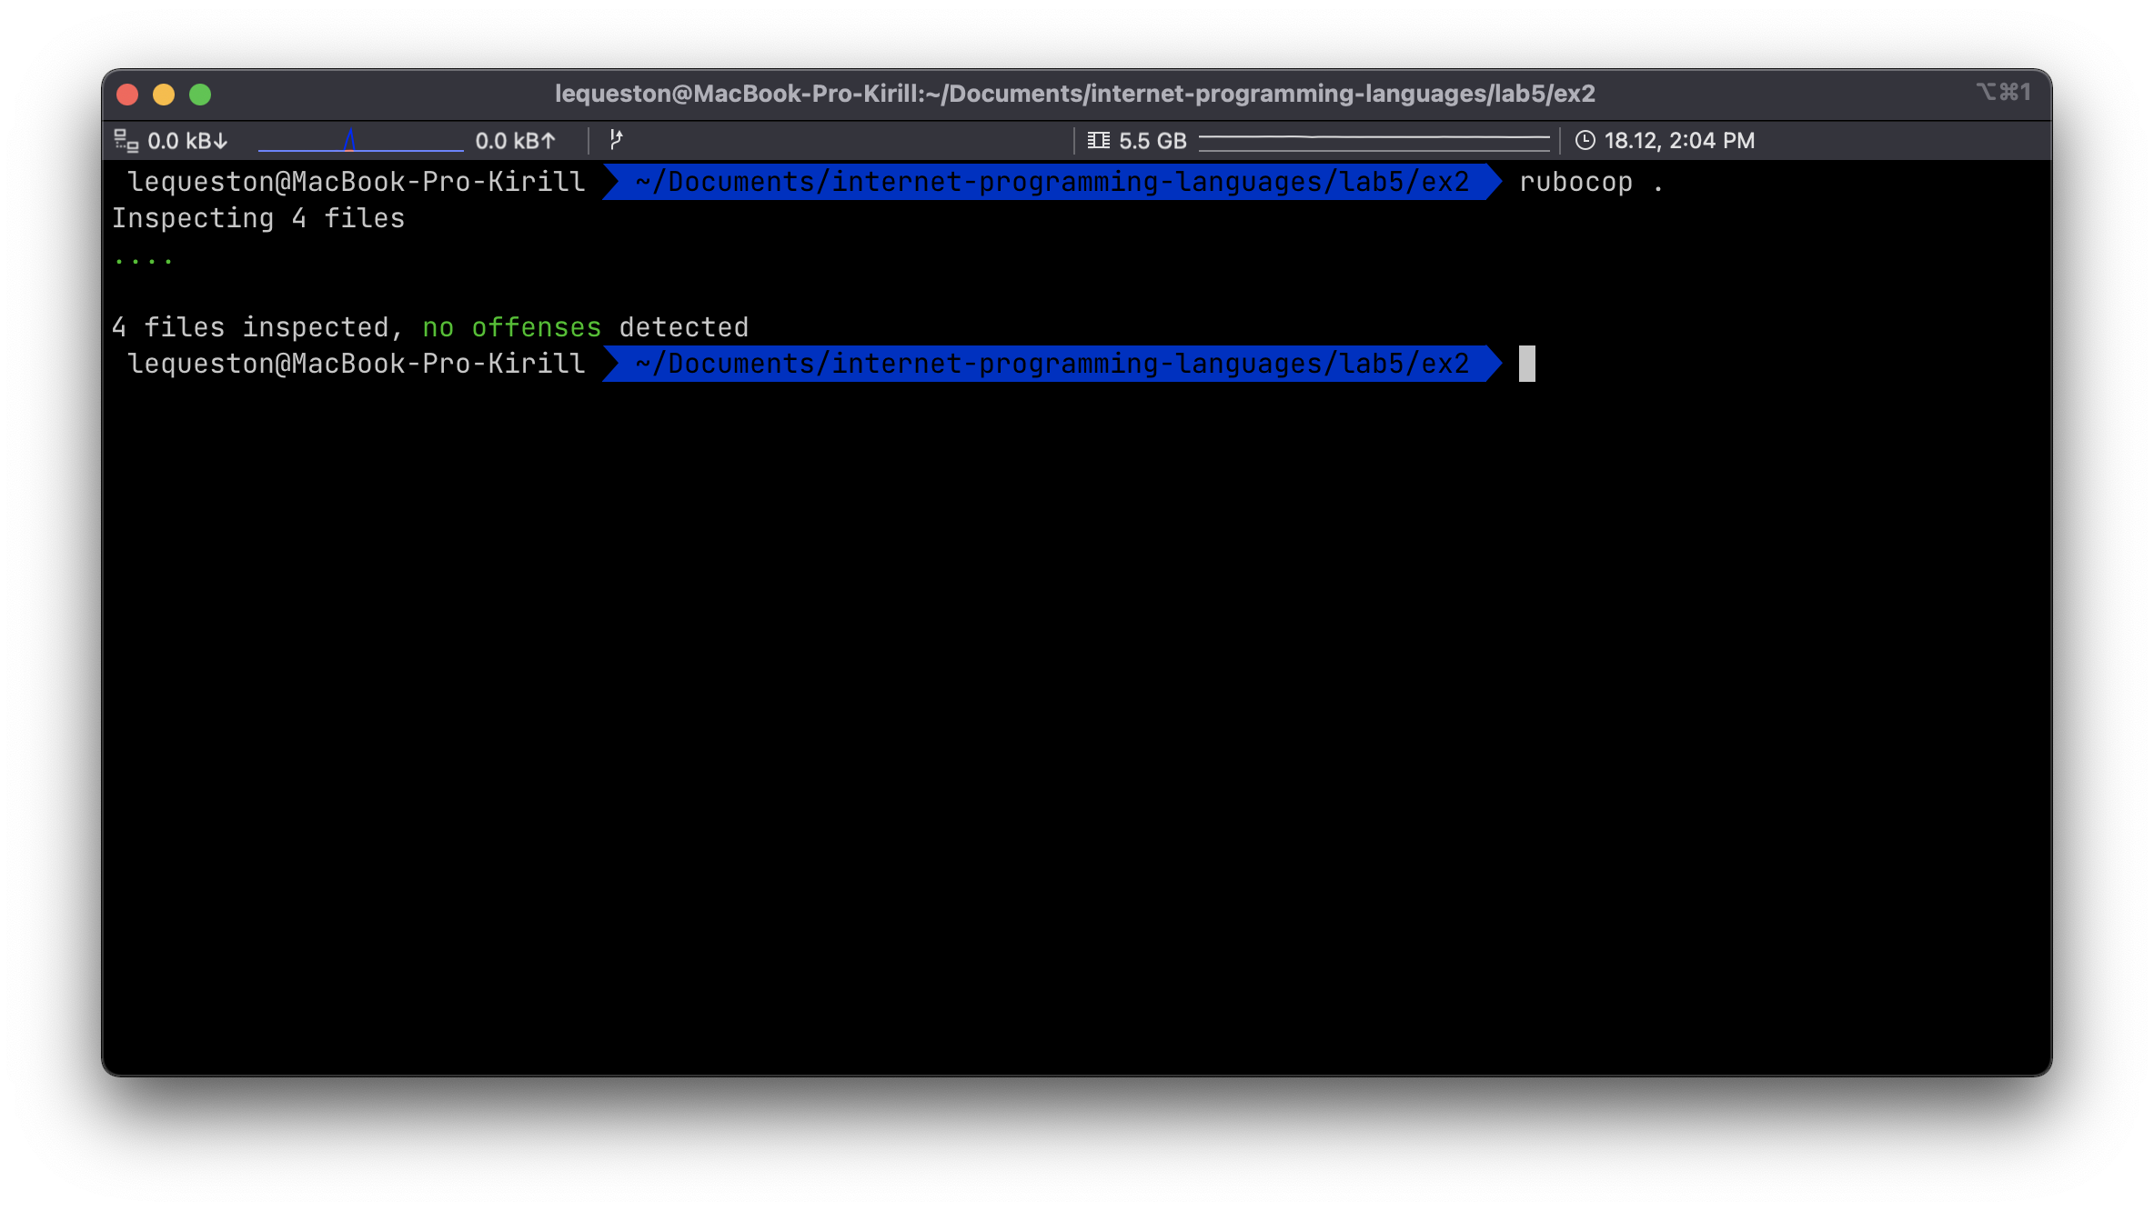рис. 5: запуск rubocop
Вывод
В данной лабораторной работе я научился реализовывать консольное приложение на Ruby.

